Pressemitteilung
Erfolgreicher Start von VerenA – Das Kreislaufsystem für Agrar-Big Bags bewährt sich in der Praxis
Wiesbaden, Oktober 2023 – Seit dem Frühjahr 2023 ermöglicht das VerenA-SYSTEM (Verpackungsentsorgung Agrar) die Entsorgung gebrauchter, lizenzierter Big Bags aus der Landwirtschaft. Im Sinne der erweiterten Herstellerverantwortung bieten Produzenten und Vertreiber ihren Kunden ein von RIGK in Kooperation mit den Verbänden DER AGRARHANDEL – Bundesverband Agrarhandel und Verein der Getreidehändler der Hamburger Börse e.V., Bundesverband Deutscher Pflanzenzüchter e.V. (BDP), Bundesverband der VO-Firmen e.V. (BVO) und Deutscher Raiffeisenverband e.V. (DRV) ins Leben gerufenen innovativen Rücknahmeservice, der bereits jetzt beachtliche Erfolge verzeichnet.
Schon im ersten Jahr stehen landwirtschaftlichen Endverbrauchern ca. 200 Sammelstellen bei Genossenschaften, Landhändlern und günstig gelegenen Entsorgungsfachbetrieben zur Verfügung. Dort können sie die lizensierten restentleerte Agrar-Big Bags sowie die zugehörigen Um- und Transportverpackungen kostenlos zurückgeben. Befüllt waren die Big Bags zuvor beispielsweise mit Produkten wie Saatgut, Futter- und Düngemitteln. Zur Halbzeit übertrifft das Ergebnis die Erwartungen: Der Handel macht engagiert mit und die Resonanz bei den landwirtschaftlichen Betrieben auf das neue Angebot ist durchweg positiv. Die genauen Informationen zu Sammelstellen und Terminen sind auf der VerenA-Homepage unter der Sammelstellensuche zu finden.
Dr. Michael Reininger, Experte für Agrar-Betriebsmittel beim Deutschen Raiffeisenverband e.V. (DRV) überzeugte sich vor Ort bei der VerenA-Sammelstelle in Alzey vom praktischen Ablauf. Diese wird von der Jakob Becker Entsorgungs GmbH betrieben. Dabei zeigte sich Dr. Reininger beeindruckt von der reibungslosen Umsetzung des Rücknahmesystems: „Die Einführung des VerenA-SYSTEMs ist ein wichtiger Schritt für die Nachhaltigkeit in der Wertschöpfungskette Landwirtschaft – Kunststoffe werden zurückgenommen und einer ordnungsgemäßen Verwertung zugeführt. Wir sind sehr zufrieden mit der RIGK als Systempartner und freuen uns über das durchweg positive Feedback unserer Mitglieder und ihrer landwirtschaftlichen Kunden. Das engmaschige und professionell betriebene VerenA-Standortnetz trägt dazu bei, dass Landwirtinnen und Landwirte ohne zusätzlichen Aufwand ihre Verantwortung für die Umwelt wahrnehmen können.“
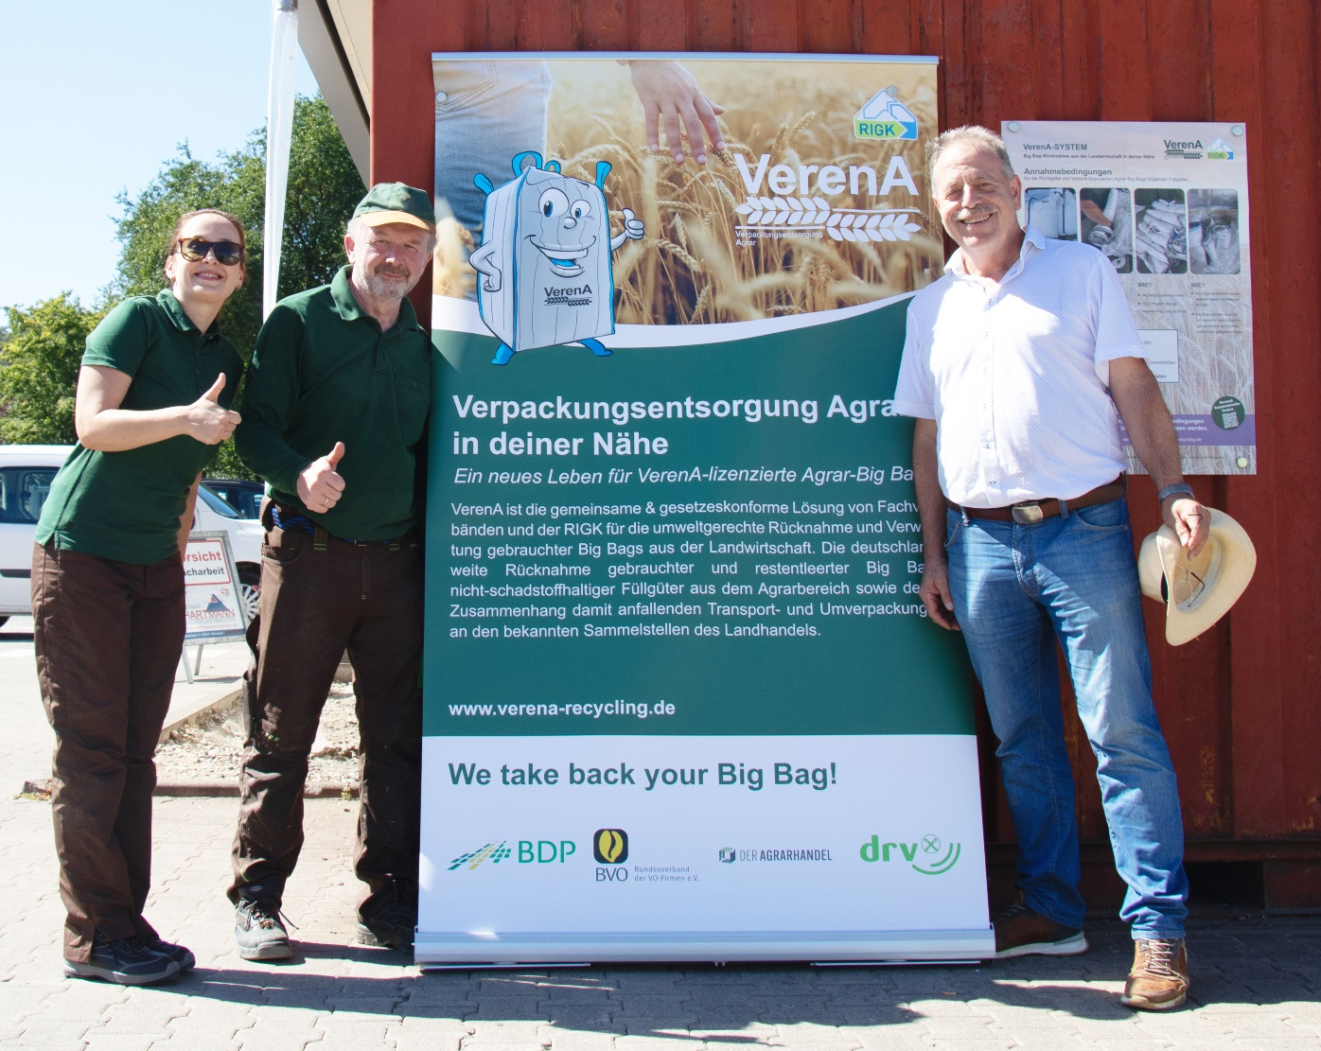
v.l.n.r.: Iryna Hrabenko und Jens Dambeck vom VerenA-Team der RIGK und Dr. Michael Reininger, DRV, an der Sammelstelle für Agrar-Big Bags in Alzey. © RIGK
Die bundesweite Möglichkeit der reibungslosen Abgabe von Agrar-Big Bags wird von den landwirtschaftlichen Betrieben herausragend gut angenommen. Ziel von VerenA System Manager Jens Dambeck ist es, das Rücknahmesystem noch bekannter zu machen und fest im Agrarsektor zu etablieren: „Wir sind erfreut über die positive Resonanz in der Branche und die bereits hohe Rücklaufmenge an angelieferten Big Bags. Dies verdeutlicht das umweltbewusste Handeln der Landwirtschaft. Wir werden weiter hart daran arbeiten, den Service auszubauen und noch weitere Landhandelsstellen als Sammelpartner zu gewinnen.“
Die Etablierung des VerenA-SYSTEMs ist ein bedeutender Schritt in Richtung Nachhaltigkeit und Ressourcenschonung in der deutschen Landwirtschaft. Mit weiter steigendem Einsatz von Verpackungen in der Landwirtschaft schafft das effiziente Recycling von gebündelten Kunststoffen einen Mehrwert und enorme Entlastung. Oberste Voraussetzung für das erfolgreiche Verwerten von wiederverwendbaren Materialien ist eine hohe Sortenreinheit sowie kurze Anlieferwege. Beides wird durch das gezielte Zurückführen dieser Verpackungen an landwirtschaftsnahen Standorten gewährleistet und ist gelebter Klimaschutz. VerenA trägt dazu bei, den Rohstoffkreislauf zu schließen und den CO2 Ausstoß zu reduzieren. Finanziert wird das System durch die Abfüller und Vertreiber der verpackten Produkte. Weitere Informationen rund um das System und die Teilnahme finden Sie auf der VerenA-Homepage: www.verena-recycling.de.
Über RIGK
Als zertifizierter Fachbetrieb für den Betrieb von Sammelsystemen zur Rücknahme und Verwertung von industriellen und gewerblichen Verpackungen und Kunststoffen organisiert die 1992 gegründete RIGK GmbH die Rücknahme von gebrauchten, leeren Verpackungen und Kunststoffen und sorgt für deren sichere und nachhaltige Verwertung. Darüber hinaus berät das Unternehmen bei der Entwicklung individueller Verwertungs- und Recyclinglösungen auf nationaler und internationaler Ebene. International ist RIGK zudem in Rumänien vertreten (www.rigk.ro) und führt dort ebenfalls die Rücknahme und Verwertung gebrauchter Verpackungen und Kunststoffe durch. Seit dem Jahr 2023 bietet RIGK über die Abteilung PlastCert zusätzlich Zertifizierungen von Recyclingfähigkeit und Recycled Content sowie die Prüfung von Rezyklaten und individuelle Beratung an. Damit treibt das Wiesbadener Unternehmen das Recycling und den nachhaltigen Einsatz von Kunststoffen und Verpackungen im Sinne des Kreislaufwirtschaft-Gedankens voran und stärkt ihn nachhaltig. Die Gesellschafter der RIGK GmbH sind namhafte Hersteller von Kunststoffen und Verpackungen. Seit 2006 ist die RIGK GmbH Mitglied der EPRO und hat dort die Arbeitsgruppe zur Verwertung von landwirtschaftlichen Kunststoffabfällen gegründet. RIGK ist Gastgeber des Internationalen Recyclingforums in Wiesbaden und Gesellschafter von plastship, dem Betreiber der Online-Plattform zur Erschließung neuer Märkte und Distributor für recycelten Kunststoff.
Weitere Informationen:  RIGK GmbH, VerenA-Team:  Jens Dambeck, System Manager  Tel: +49 (0)611 308600-38  j.dambeck@rigk.de  Iryna Hrabenko, Kundenbetreuung  Tel.: +49 (0)611 308600-58  hrabenko@rigk.de | Redaktioneller Kontakt, Belegexemplare:  Konsens PR GmbH & Co. KG  Dr.-Ing. Jörg Wolters  Hans-Böckler-Straße 20  D-63811 Stockstadt am Main  Tel.: +49 (0) 60 27 99005-13  mail@konsens.de; www.konsens.de
Sie finden diese Presseinformation als docx-Datei sowie die Bilder in druckfähiger Auflösung zum Herunterladen unter www.rigk.de/wissenswert/presse

